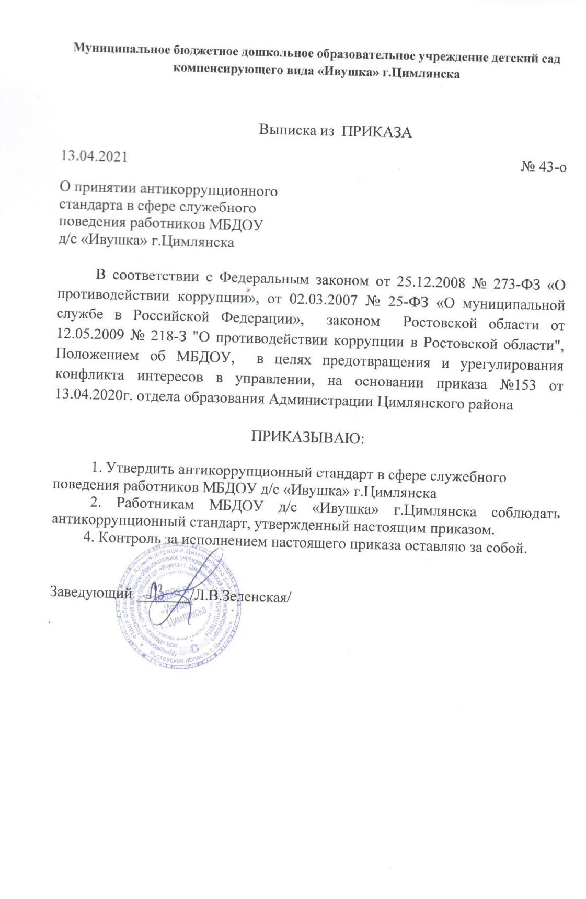

Приложение
к приказу
от 13.04.2021 № 43-о
«Опринятии антикоррупционного стандарта в сфере служебного поведения работников МБДОУ д/с «Ивушка» г.Цимлянска

1. Общие положения
Антикоррупционный стандарт в сфере служебного поведения работников МБДОУ д/с «Ивушка» г.Цимлянска, (далее - антикоррупционный стандарт) представляет собой свод законодательно установленных правил, выраженных в обязанностях, запретах, ограничениях, требованиях, дозволениях, установленных в целях противодействия коррупции.
Антикоррупционный стандарт регулирует служебное поведение работников МБДОУ д/с «Ивушка» г.Цимлянска (далее - работник).
Антикоррупционный стандарт разработан в соответствии с федеральными законами от 02 марта 2007 г. N 25-ФЗ "О муниципальной службе в Российской Федерации", от 25 декабря 2008 г. N 273-ФЗ "О противодействии коррупции".
2. Область применения антикоррупционного стандарта и круг лиц, попадающих под ее действие
2.1. Кругом лиц, попадающих под действие антикоррупционного стандарта, являются работники МБДОУ
3. Должностные лица организации, ответственные за реализацию антикоррупционного стандарта, и формируемые коллегиальные органы организации
3.1. Заведующий МБДОУ является ответственным за организацию всех мероприятий, направленных на предупреждение коррупции в организации.
3.2. Заведующий МБДОУ, исходя из установленных задач, специфики деятельности, штатной численности, организационной структуры организации назначает лицо или несколько лиц, ответственных за реализацию антикоррупционного стандарта в пределах их полномочий.
3.3. Основные обязанности лица (лиц), ответственных за реализацию антикоррупционного стандарта:
- подготовка рекомендаций для принятия решений по вопросам предупреждения коррупции в организации;
- подготовка предложений, направленных на устранение причин и условий, порождающих риск возникновения коррупции в организации;
- разработка и представление на утверждение заведующему МБДОУ проектов локальных нормативных актов, направленных на реализацию мер по предупреждению коррупции;
- проведение контрольных мероприятий, направленных на выявление коррупционных правонарушений, совершенных работниками;
- организация проведения оценки коррупционных рисков;
прием и рассмотрение сообщений о случаях склонения работников к совершению коррупционных правонарушений в интересах или от имени иной организации, а также о случаях совершения коррупционных правонарушений работниками или иными лицами;
- организация работы по заполнению и рассмотрению деклараций о конфликте интересов;
- оказание содействия уполномоченным представителям контрольно-надзорных и правоохранительных органов при проведении ими инспекционных проверок деятельности организации по вопросам предупреждения коррупции;
- оказание содействия уполномоченным представителям правоохра-нительных органов при проведении мероприятий по пресечению или расследованию коррупционных правонарушений и преступлений, включая оперативно-розыскные мероприятия;
- организация мероприятий по вопросам профилактики и противодействия коррупции;
организация мероприятий по антикоррупционному просвещению работников; индивидуальное консультирование работников;
- участие в организации антикоррупционной пропаганды;
- проведение оценки результатов работы по предупреждению коррупции в организации и подготовка соответствующих отчетных материалов для заведующего МБДОУ.
3.4. В целях выявления причин и условий, способствующих возникновению и распространению коррупции; выработки и реализации системы мер, направленных на предупреждение и ликвидацию условий, порождающих, провоцирующих и поддерживающих коррупцию во всех ее проявлениях; повышения эффективности функционирования МБДОУ за счет снижения рисков проявления коррупции; в МБДОУ образуется коллегиальный орган - комиссия по урегулированию конфликта интересов.

4. Обязанности работников, связанные е предупреждением коррупции

4.1. Работники МБДОУ в связи с исполнением своих трудовых обязанностей, возложенных на них трудовым договором, должны:
- руководствоваться положениями настоящего антикоррупционного стандарта и неукоснительно соблюдать ее принципы и требования;
- воздерживаться от совершения и (или) участия в совершении коррупционных правонарушений в интересах или от имени МБДОУ;
- воздерживаться от поведения, которое может быть истолковано окружающими как готовность совершить или участвовать в совершении коррупционного правонарушения в интересах или от имени МБДОУ;
- незамедлительно информировать заведующего МБДОУ о случаях склонения работника к совершению коррупционных правонарушений;
- незамедлительно информировать заведующего МБДОУ о ставшей известной работнику информации о случаях совершения коррупционных правонарушений другими работниками;
- сообщить заведующему МБДОУ о возможности возникновения либо возникшем конфликте интересов, одной из сторон которого является работник в письменной форме.
5. Мероприятия по предупреждению коррупции
5.1. Работа по предупреждению коррупции в МБДОУ ведется в соответствии с ежегодно утверждаемым в установленном порядке планом противодействия коррупции.
6. Внедрение стандартов поведения работников
6.1. В целях внедрения антикоррупционных стандартов поведения работников, в организации устанавливаются общие правила и принципы поведения работников, затрагивающие этику деловых отношений и направленные на формирование этичного, добросовестного поведения работников и МБДОУ в целом.
7. Выявление и урегулирование конфликта интересов
7.1. В основу работы по урегулированию конфликта интересов в МБДОУ положены следующие принципы:
- обязательность раскрытия сведений о возможном или возникшем конфликте интересов;
- индивидуальное рассмотрение и оценка репутационных рисков для МБДОУ при выявлении каждого конфликта интересов и его урегулирование;
- конфиденциальность процесса раскрытия сведений о конфликте интересов и процесса его урегулирования;
соблюдение баланса интересов МБДОУ и работника при урегулировании конфликта интересов;
- защита работника от преследования в связи с сообщением о конфликте интересов, который был своевременно раскрыт работником и урегулирован (предотвращен) МБДОУ.
7.2. Работник обязан принимать меры по недопущению любой возможности возникновения конфликта интересов,
7.3. Поступившая в рамках уведомления о возникшем конфликте интересов или о возможности его возникновения информация проверяется уполномоченным на это должностным лицом с целью оценки серьезности возникающих для организации рисков и выбора наиболее подходящей формы урегулирования конфликта интересов.
7.4. Обязанности работников по недопущению возможности возникновения конфликта интересов, порядок предотвращения и (или) урегулирования конфликта интересов в МБДОУ установлены Положением о порядке информирования сотрудниками МБДОУ о возникновении конфликта интересов и порядке урегулирования выявленного конфликта интересов.
7.5. Организация берет на себя обязательство конфиденциального рассмотрения информации, поступившей в рамках уведомления о возникшем конфликте интересов или о возможности его возникновения.

8. Правила обмена деловыми подарками и знаками делового гостеприимства

8.1. МБДОУ намерен поддерживать корпоративную культуру, в которой деловые подарки, корпоративное гостеприимство, представительские мероприятия рассматриваются только как инструмент для установления и поддержания деловых отношений и как проявление общепринятой вежливости в ходе хозяйственной и иной деятельности организации.
8.2. В целях исключения нарушения норм законодательства о противодействии коррупции; оказания влияния третьих лиц на деятельность заведующего МБДОУ и работников при исполнении ими трудовых обязанностей; обеспечения обязанностей; минимизации имиджевых потерь организации; обеспечения единообразного понимания роли и места деловых подарков, корпоративного гостеприимства, представительских мероприятий в деловой практике МБДОУ; определения единых для всех работников МБДОУ требований к дарению и принятию деловых подарков, к организации и участию в представительских мероприятиях установлены следующие правила обмена подарками и знаками делового гостеприимства:
- работники могут дарить третьим лицам и получать от них деловые подарки, организовывать и участвовать в представительских мероприятиях, если это законно, этично и делается исключительно в деловых целях, определенных настоящим антикоррупционным стандартом;
- стоимость и периодичность дарения и получения подарков и (или) участия в представительских мероприятиях одного и того же лица должны определяться производственной необходимостью и быть разумными, Это означает, что принимаемые подарки и деловое гостеприимство не должны приводить к возникновению каких-либо встречных обязательств со стороны получателя и (или) оказывать влияние на объективность его(ее) деловых суждений и решений;
- при любых сомнениях в правомерности или этичности своих действий работники обязаны поставить в известность своего непосредственного заведующего и проконсультироваться с ними, прежде чем дарить или получать подарки, или участвовать в тех или иных представительских мероприятиях.
- заведующий и работники не вправе использовать служебное положение в личных целях, включая использование собственности организации, в том числе:
- для получения подарков, вознаграждения и иных выгод для себя лично и других лиц в процессе ведения дел организации, в том числе как до, так и после проведения переговоров о заключении гражданско-правовых договоров (контрактов) и иных сделок;
- для получения услуг, кредитов от аффилированных лиц, за исключением кредитных учреждений или лиц, предлагающих аналогичные услуги или кредиты третьим лицам на сопоставимых условиях, в процессе осуществления своей деятельности.
8.3. Работникам не рекомендуется принимать или передавать подарки либо услуги в любом виде от контрагентов или третьих лиц в качестве благодарности за совершенную услугу или данный совет. Получение денег в качестве подарка в любом виде строго запрещено, вне зависимости от суммы.
8.4. Подарки не должны быть использованы для дачи или получения взяток или коммерческого подкупа.
8.5. Подарки и услуги, предоставляемые организацией, передаются только от имени организации в целом; а не как подарок от отдельного работника.
8.6. В качестве подарков работники должны стремиться использовать в максимально допустимом количестве случаев сувениры, предметы и изделия, имеющие символику организации.
8.7. Подарки и услуги не должны ставить под сомнение имидж или деловую репутацию МБДОУ или ее работника.
8.8. Работник, которому при выполнении трудовых обязанностей предлагаются подарки или иное вознаграждение как в прямом; так и в косвенном виде, которые способны повлиять на принимаемые им решения или оказать влияние на его действия (бездействие), должен:
- отказаться от них и немедленно уведомить заведующего МБДОУ о факте предложения подарка (вознаграждения);
- по возможности исключить дальнейшие контакты с лицом, предложившим подарок или вознаграждение, если только это не входит в его трудовые обязанности;
- в случае, если подарок или вознаграждение не представляется возможным отклонить или возвратить, передать его с соответствующей служебной запиской заведующему МБДОУ и продолжить работу в установленном в организации порядке над вопросом, с которым был связан подарок или вознаграждение.
8.9. При взаимодействии с лицами, замещающими должности государственной (муниципальной) службы, следует руководствоваться нормами, регулирующими этические нормы и правила служебного поведения государственных (муниципальных) служащих.
8.10. Для установления и поддержания деловых отношений и как проявление общепринятой вежливости работники могут презентовать третьим лицам и получать от них представительские подарки. Под представительскими подарками понимается сувенирная продукция (в том числе с логотипом организаций), цветы, кондитерские изделия и аналогичная продукция.
Правила обмена деловыми подарками подлежат применению вне зависимости от того, каким образом передаются деловые подарки и знаки делового гостеприимства - напрямую или через посредников.
9. Оценка коррупционных рисков организации
9.1 Целью оценки коррупционных рисков МБДОУ являются:
- обеспечение соответствия реализуемых мер предупреждения коррупции специфике деятельности МБДОУ;
- рациональное использование ресурсов, направляемых на проведение работы по предупреждению коррупции;
- определение конкретных процессов и хозяйственных операций в деятельности организации, при реализации которых наиболее высока вероятность совершения работниками коррупционных правонарушений и преступлений, как в целях получения личной выгоды, так и в целях получения выгоды МБДОУ.
9.2. Оценка коррупционных рисков организации осуществляется ежегодно в соответствии с Методическими рекомендациями по проведению оценки коррупционных рисков, возникающих при реализации функций, разработанных Министерством труда и социального развития Российской Федерации с учетом специфики деятельности организации.

10. Антикоррупционное просвещение работников
10.1. В целях формирования антикоррупционного мировоззрения, нетерпимости к коррупционному поведению, повышения уровня правосознания и правовой культуры работников в МБДОУ на плановой основе посредством антикоррупционного образования, антикоррупционной пропаганды и антикоррупционного консультирования осуществляется антикоррупционное просвещение.
10.2. Антикоррупционное образование работников осуществляется за счет организации в форме подготовки (переподготовки) и повышения квалификации работников, ответственных за реализацию аниткоррупционного стандарта.
10.3.Антикоррупционное консультирование осуществляется индивидуальном порядке лицами, ответственными за реализацию антикоррупционного стандарта в МБДОУ. Консультирование по частным вопросам противодействия коррупции и урегулирования конфликта интересов проводится в конфиденциальном порядке.
11. Сотрудничество с контрольно-надзорными и правоохранительными органами в сфере противодействия коррупции
11.1. Сотрудничество с контрольно-надзорными и правоохранительными органами является важным показателем действительной приверженности МБДОУ антикоррупционным стандартам поведения.
11.2. МБДОУ принимает на себя публичное обязательство сообщать в правоохранительные органы обо всех случаях совершения коррупционных правонарушений, о которых организации стало известно.
11.3. Организация принимает на себя обязательство воздерживаться от каких- либо санкций в отношении работников, сообщивших в контрольно- надзорные и правоохранительные органы о ставшей им известной в ходе выполнения трудовых обязанностей информации о подготовке к совершению, совершении или совершенном коррупционном правонарушении или преступлении.
11.4. Сотрудничество с контрольно-надзорными и правоохранительными органами также осуществляется в форме:
- оказания содействия уполномоченным представителям контрольно-надзорных и правоохранительных органов при проведении ими контрольно-надзорных мероприятий в отношении МБДОУ по вопросам предупреждения и противодействия коррупции;
- оказания содействия уполномоченным представителям правоохранительных органов при проведении мероприятий по пресечению или расследованию коррупционных преступлений, включая оперативно-розыскные мероприятия;
11.5. Заведующий и работники оказывают поддержку правоохранительным органам в выявлении и расследовании фактов коррупции, предпринимают необходимые меры по сохранению и передаче в правоохранительные органы документов и информации, содержащей данные о коррупционных правонарушениях и преступлениях.
11.6. Заведующий МБДОУ и работники не допускают вмешательства в деятельность должностных лиц контрольно- надзорных и правоохранительных органов.

12. Ответственность работников за несоблюдение требований антикоррупционной политики

12.1. МБДОУ и его работники должны соблюдать нормы законодательства о противодействии коррупции.
12.2.Заведующий и его работники в установленном порядке несут ответственность, в том числе в рамках административного и уголовного законодательства Российской Федерации, за несоблюдение принципов и требований настоящего антикоррупционного стандарта.

13. Порядок пересмотра и внесения изменений в антикоррупционный стандарт

13.1. МБДОУ осуществляет регулярный мониторинг эффективности реализации антикоррупционного стандарта.
13.2. Пересмотр принятого антикоррупционного стандарта может проводиться в случае внесения изменений в трудовое законодательство, законодательство о противодействии коррупции.

